
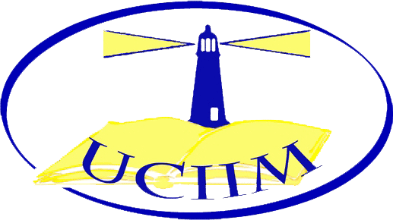
Associazione Professionale Cattolica
di Insegnanti, Dirigenti e Formatori
Sez. Mirto – Rossano

Istituto d’Istruzione Superiore IPSIA – ITI “Nicholas Green” Corigliano Calabro

CORSO LABORATORIALE DI FORMAZIONE PER AMBITI DISCIPLINARI DI 1° LIVELL0

“A PASSO DI LIM”
9 – 11 – 16 – 18 Aprile 2013

Istituto d’Istruzione Superiore “Nicholas Green”
Via SS. Cosma e Damiano – Corigliano Calabro

Il corso si terrà nei giorni 9,11,16 e 18 aprile c.a. dalle ore 15,30 alle ore 19,00

Relatori: Prof.ssa M. Grazia Arcidiacone (V. Pres. Sez. UCIIM Mirto-Rossano) docente di Lettere presso l’Istituto Comprensivo Crosia-Mirto
Prof. Vito Nigro (socio UCIIM) docente di Elettronica presso
l’I.I.S. “G. Mazzone” di Cariati

Si rilascia attestato di partecipazione.

La Presidente Sez. UCIIM Mirto-Rossano Il Direttore del Corso
Prof.ssa Rosaria Marino D.S. E. Susanna Capalbo

VALE COME INVITO

L’UCIIM è soggetto qualificato dal MIUR per la formazione e l’aggiornamento del personale della Scuola (D.M. 177/2000, Direttiva 30/2003, D.M. 05/07/2005 – prot. n° 1229)

